Упражнение 1

Построить с помощью xcos фигуры Лиссажу с различными значениями параметров.

Хватов Максим Григорьевич

Содержание

# 1 Цель работы

Построить с помощью xcos фигуры Лиссажу с различными значениями параметров.

# 2 Задание

Построить с помощью xcos фигуры Лиссажу с различными значениями параметров.

# 3 Выполнение лабораторной работы

Сначала построю модель с двумя синусоидальными сигналами и параметрами по умолчанию соответственно.

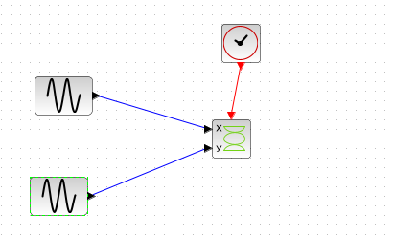

Рис. 1: Основная схема

Далее задам параметром фазу равную pi/2и получу при запуске изображение элиипса

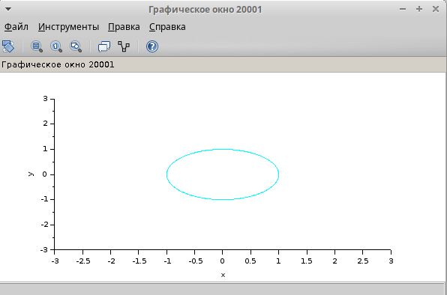

Рис. 2: Эллипс с фазой pi/2

Изменю фазу на pi/4 и получу элипс, но повернутый под углом

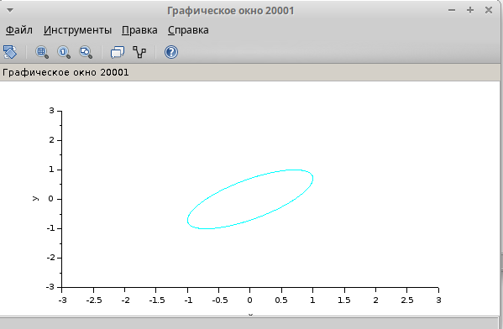

Рис. 3: Повернутый эллипс с фазой pi/4

теперь для синусоидального сигнала задам задам параметр частоты равный 3 и получу изображение следующего вида

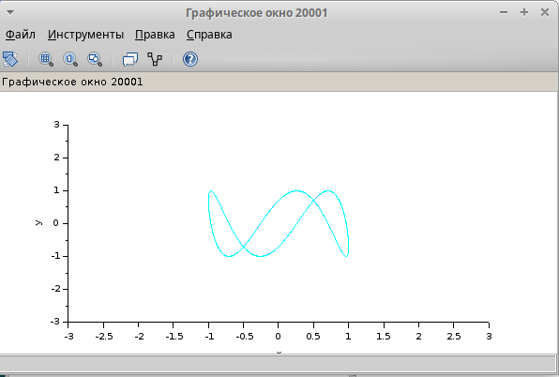

Рис. 4: Фигура, полученная изменением параметров синусоидального сигнала

# 4 Вывод

В процессе выполнения упражнения я построил фигуру Лиссажу с помощью xcos